Be 3 Plaats en snelheid

Aanwijzingen bij het maken van een grafiek.
- Gebruik ruitjespapier van 5 mm.
- Zet bij een afstand-tijd grafiek de tijd altijd horizontaal uit.
- Vermeld bij de assen de uitgezette grootheid en de daarbij behorende eenheid.
- Let bij de keuze van de schaalverdeling op de maximale waarde die moet worden
uitgezet.
- Teken de punten en de lijn altijd eerst (of alleen) met potlood en bedenk dat de lijn niet
precies door alle punten hoeft te gaan.
We beperken ons voorlopig tot bewegingen langs een rechte baan. We spreken dan van
rechtlijnige bewegingen. Om de plaats op verschillende tijdstippen op te kunnen geven
gebruiken we een meetlat met een nulpunt in het midden. Zie figuur 3-la. Ten opzichte van 0
kun je in twee richtingen bewegen. Een van die richtingen noemen we de positieve richting.
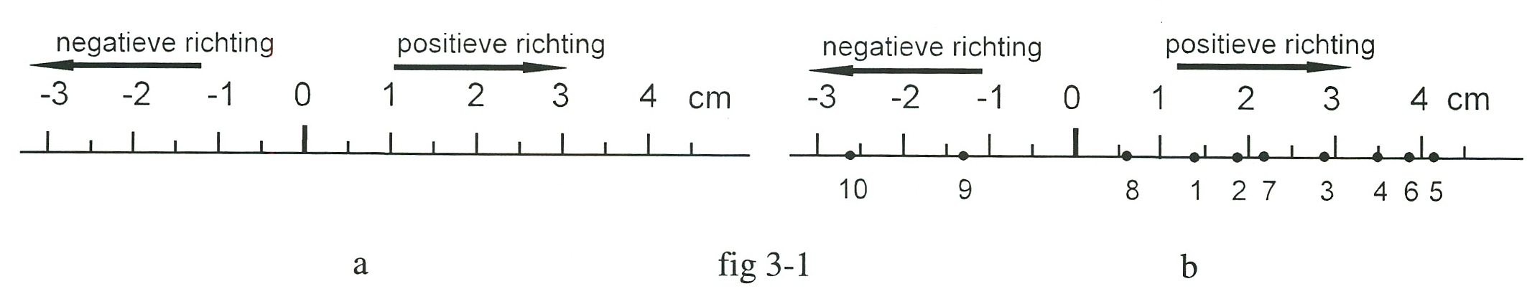
De andere is de negatieve richting. Een plaats rechts van 0 geef je met een positief getal aan
en links van 0 met een negatief getal.

a fig 3-1 b
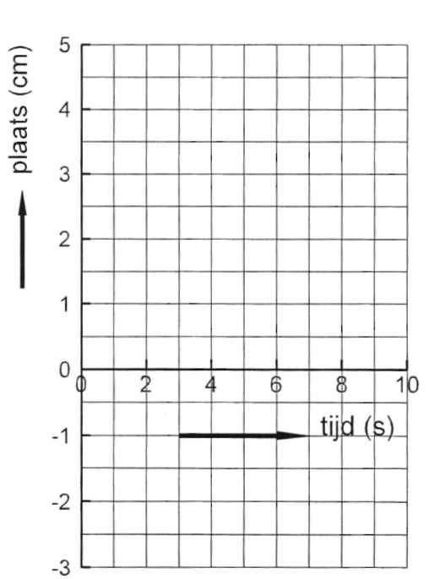

Opgave 1

In figuur 3-1b beweegt een voorwerp langs de meetlat
uit figuur 3-1a. De plaatsen zijn met tussentijden van
1,0 s aangeven.
De plaats op 1,0 s is de stip aangegeven met 1. De
plaats op 2,0 s de stip aangegeven met 2 De schaal is
1:1.

a Wat is de plaats op 1,0 s? Teken dit punt in figuur
3-2.
b Teken in figuur 3-2 de plaats-tijd-grafiek
van deze beweging.
c Op welk tijdstip passeert het voorwerp het
punt 0 ?
d In welk tijdsverloop beweegt het voorwerp
in negatieve richting?

e Wanneer is de plaats negatief? fig 3-2

Opgave 2
In figuur 3-3 is de plaats-tijd-grafiek gegeven van de rechtlijnige beweging van een bal die
verticaal omhoog wordt geslagen.
We spreken af dat de snelheid een negatief teken krijgt als de beweging in negatieve
richting is.
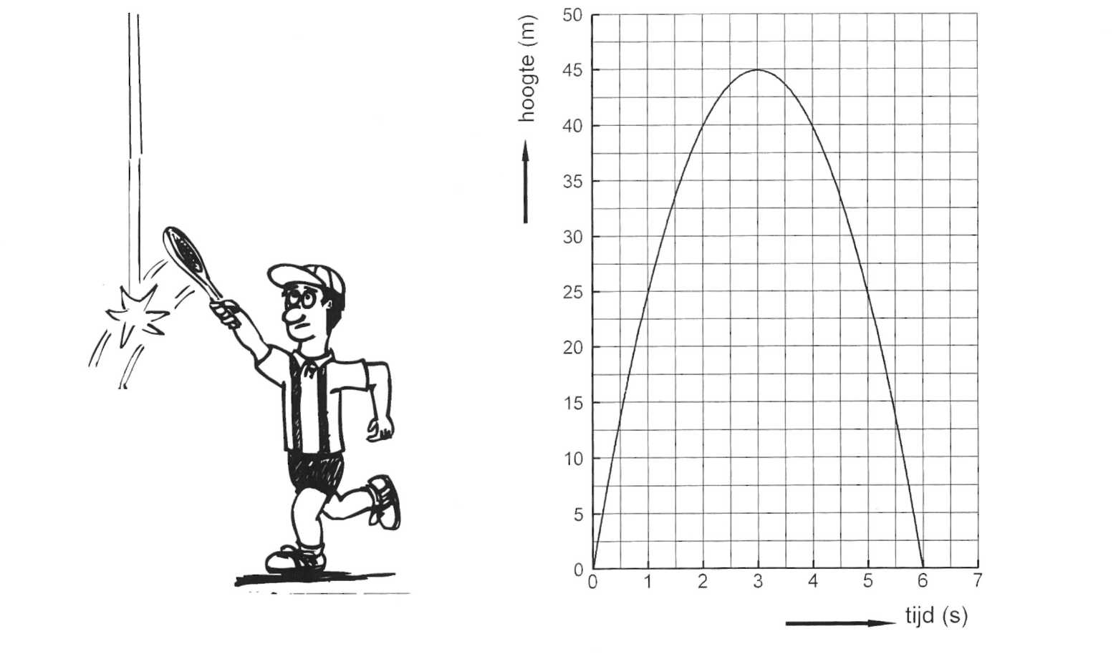

fig 3-3

a Op welk tijdstip is de bal op zijn hoogste punt?
b Beweegt de bal op 5,0 s in positieve of in negatieve richting?
c Bereken de gemiddelde snelheid tussen 1,0 en 2,0 s.
d Bereken de gemiddelde snelheid tussen 4,0 en 5,0 s.

Opgave 3
Een auto rijdt vanuit stilstand weg. Figuur 3-4 is de plaats-tijd-grafiek.

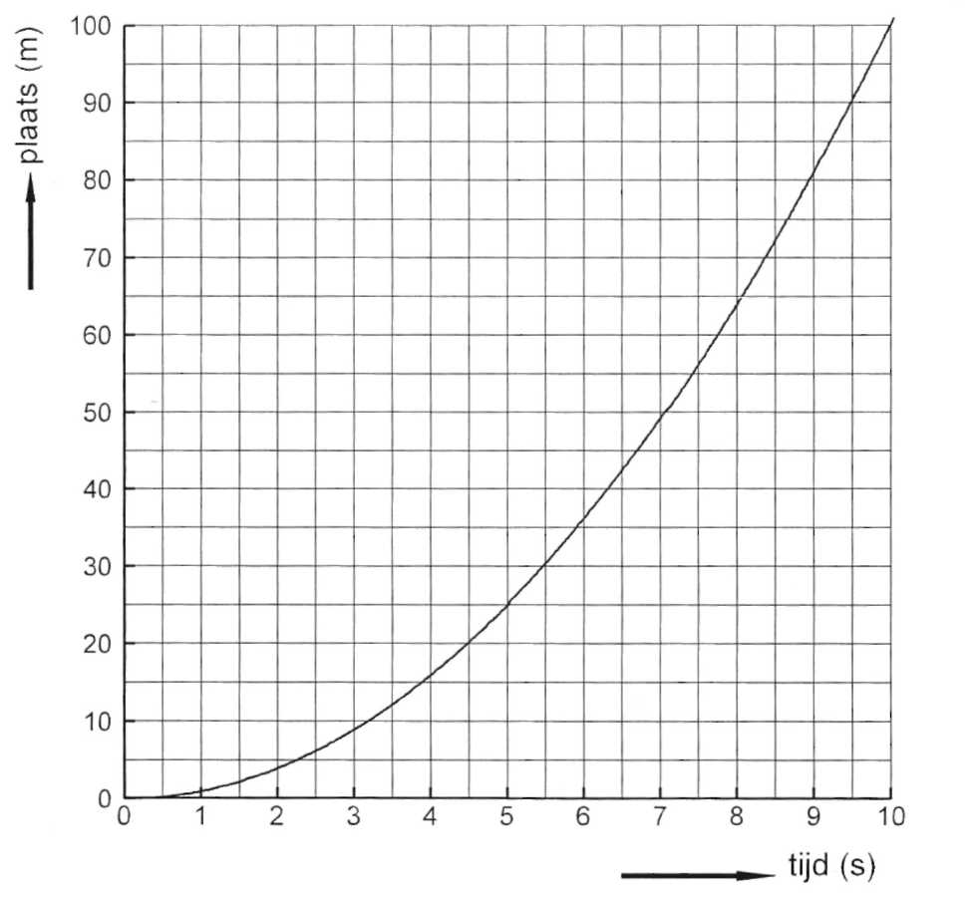
fig 3-4
a Bereken de gemiddelde snelheid van 0 tot 5,0 s.
fig 3-4
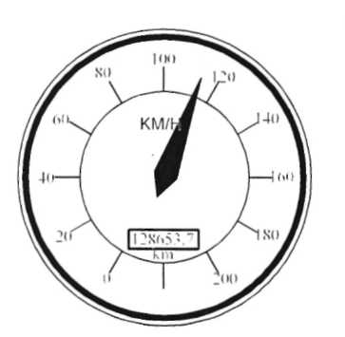
b Bereken de gemiddelde snelheid over de gehele beweging.
c Hoe blijkt uit a en b dat het geen eenparige beweging is?
d Hoe blijkt uit de plaats-tijd-grafiek dat het geen eenparige
beweging is?
Tijdens deze beweging werd elke seconde de stand
van de snelheidsmeter opgeschreven:

tijd(s) 0 1,0 2,0 3,0 4,0 5,0 6,0 7,0 8,0 9,0 10
snelheid 0 7,2 14,4 21,6 28,8 36,0 43,2 50,4 57,6 64,8 72,0
(km/h)
snelheid (m/s)
e Reken al de bovenstaande snelheden om in m/s en noteer ze in de tabel.
Opgave 4
Je gaat nu leren hoe je uit een plaats-tijd-grafiek zoals die van figuur 3-4 op allerlei
afzonderlijke tijdstippen de snelheid kunt bepalen. We spreken over de snelheid op een
bepaald tijdstip en over de gemiddelde snelheid. De gemiddelde snelheid kun je berekenen
met verplaatsing gedeeld door tijdsduur. Met de snelheid geef je aan hoe snel een voorwerp
op een bepaald moment beweegt. Bij een auto kun je op elk moment op de snelheidsmeter de
snelheid aflezen, niet de gemiddelde snelheid.
a Hoe groot is de snelheid van de auto op 5,0 s volgens 3e?
b Bereken met behulp van figuur 3-4 de gemiddelde snelheid tussen 0 en 5,0 s.
c aarom is de gemiddelde snelheid uit b lager dan de snelheid van de auto op 5,0 s?
d ereken de verplaatsing tussen 4,5 en 5,5 s.
e ereken de gemiddelde snelheid van de auto tussen 4,5 en 5,5 s.
f ergelijk de gemiddelde snelheid uit e met de in a opgeschreven snelheid van de auto
op 5,0 s.
g

De snelheid van de auto op 5,0 s is in f berekend door een kleine verplaatsing te delen
door de tijdsduur. In formule: v =$\frac{Δs}{Δt}$
- Het symbool voor de snelheid is v.
- Het symbool voor “verandering” wordt met letter $Δ$ (delta) aangegeven.
- De verplaatsing wordt aangegeven met Δs en
- de bijbehorende tijdsduur wordt aangegeven met Δt.

Deze methode voor het berekenen van de snelheid noemen we de interval-methode.
h eg uit waarom je het interval altijd zo kiest dat het gevraagde tijdstip er midden in ligt.

Opgave 5

Met de intervalmethode kun je ook de snelheid op
andere tijdstippen berekenen. Voor de snelheid op 3,0 s
moet je het interval tussen 2,5 en 3,5 s gebruiken.
a Bereken met deze methode de snelheid van de
auto uit figuur 3-4 op 3,0 s.
b Dezelfde vraag, maar nu voor de snelheid op
6,0 s.
c Dezelfde vraag, maar nu voor de snelheid op
9,0 s.
d Maak een snelheid-tijd-grafiek voor de beweging
van de auto uit figuur 3-4.
e
Bij de beweging van de auto uit figuur 3-4 neemt de snelheid regelmatig toe. De
beweging is niet eenparig. Wei is de toename van de snelheid per seconde constant.
We noemen zo’n beweging een eenparig versnelde beweging.
f Bereken de toename van de snelheid per seconde.
g Omschrijf het verschil tussen de snelheid-tijd-grafiek van een eenparige beweging en
die van een eenparig versnelde beweging.
h Tijdens het interval dat je kiest voor het berekenen van de snelheid verandert die
snelheid. Maar op een klein interval kan de snelheid maar weinig veranderen. De
berekende gemiddelde snelheid zal dan goed overeenkomen met de snelheid op
het gevraagde tijdstip.
i Leg uit waarom je het interval ook weer niet te klein mag kiezen.
j Hoe nauwkeurig kun je de plaats in figuur 3-4 aflezen?
Hoe groot moet het interval dan minstens zijn volgens jou?
Je gaat nu kennis maken met een andere methode om in de plaats-tijd-grafiek de snelheid op
een tijdstip te bepalen.

Opgave 6
In figuur 3-5 is de plaats-tijd-grafiek uit figuur 3-4 nogmaals getekend. Bovendien is een
rechte stippellijn getekend. Veronderstel dat de auto vanaf 3,0 s met constante snelheid verder
rijdt.
De plaats-tijd grafiek zal dan volgens de stippellijn verder lopen. De helling van deze
stippellijn is even groot als de helling van de krommelijn op het moment t = 3,0 s.
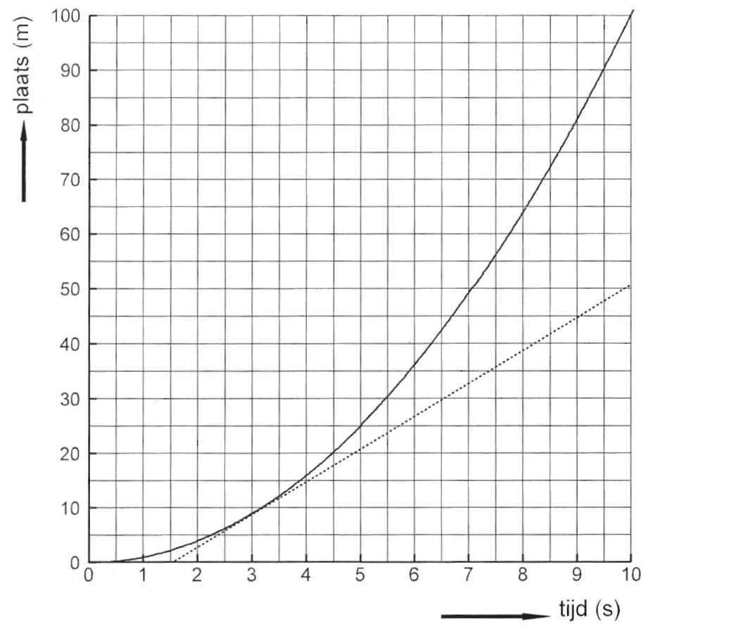
fig 3-5
a Bereken de snelheid die bij de stippellijn hoort en vergelijk dit met de snelheid
van de auto op 3,0 s zoals opgegeven bij opgave 3e.
Leg uit waarom je dezelfde snelheid vindt.
De snelheid van de auto op 3,0 s kan dus berekend worden door net te doen of de auto vanaf
dit punt met constante snelheid blijft rijden.
Het probleem bij deze methode is dat je enige handigheid moet hebben in het tekenen van de
bijbehorende eenparige beweging. Dat moet een rechte lijn zijn die op het gevraagde tijdstip
met de grafiek samenvalt en dus ook even steil is. In de wiskunde noemt men zo’n lijn een
raaklijn. We noemen deze methode van snelheid-berekening daarom de raaklijnmethode.
b Teken de raaklijn op 5,0 s en bereken de snelheid van de auto op 5,0 s volgens de
raaklijnmethode.
c Vergelijk de uitkomst in b met de berekende snelheid van de auto in 3e.
d Bereken met de raaklijnmethode ook de snelheid van de auto op 6,0 s en op 9,0 s en
vergelijk de uitkomst met de berekende snelheid uit 3e.
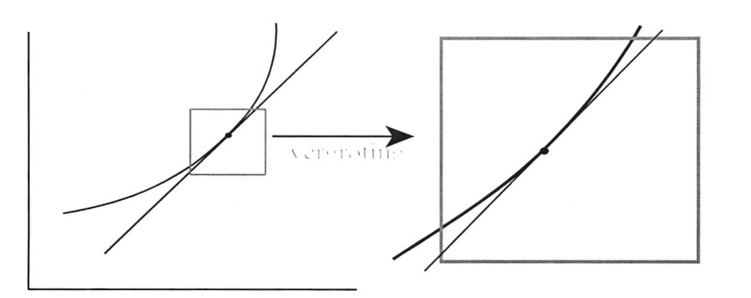
e Wat is een goede raaklijn?
Als je een raaklijn in een punt van een kromme moet tekenen dan leg je je geo-driehoek zo
langs de grafiek dat deze zo goed mogelijk de richting van de grafiek heeft. Zie uitvergroting.

Opgave 7
a Bereken met de intervalmethode de snelheid van Johan uit figuur 1-1 op
4,0 s.
b Bereken met de raaklijnmethode de snelheid van Johan uit figuur 1-1 op 14,0 s.

Opgave 8
Van een optrekkende auto wordt een film gemaakt en uit de filmbeelden wordt de plaats-tijd
grafiek in figuur 3-6 afgeleid.
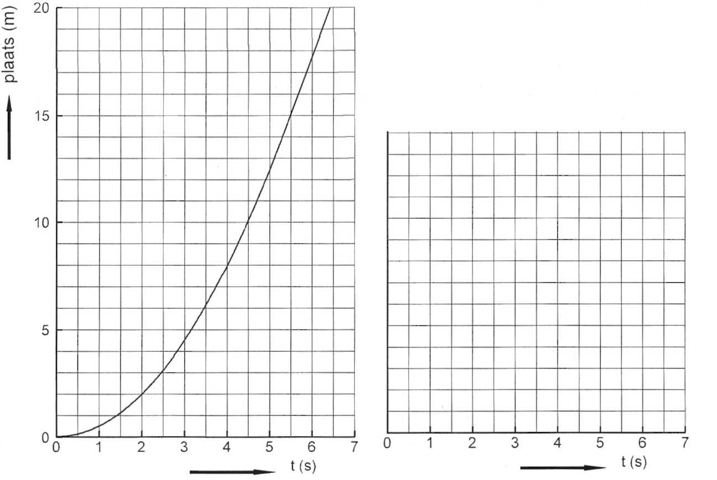
fig 3-6
a Hoe groot is de maximale snelheid van de auto in m/s?
b Hoe zie je in figuur 3-6 dat de beweging vanaf 5,5 s eenparig is?
c Bereken met de intervalmethode de snelheid van de auto op 1,0 s en 2,0 s en op 4,5 s.
d Bereken met de raaklijnmethode de snelheid van de auto op 1,0 s en 2,0 s en op 3,5 s.
e Teken de snelheid-tijd-grafiek voor de gehele beweging.

f Tussen welke tijdstippen is de beweging van deze auto eenparig versneld? Hoeveel
neemt de snelheid van deze auto dan per seconde toe?

Opgave 9
Haal een goot met kogel, een spoel van 600 wikkelingen met kern, een schakelaar,
statiefmateriaal, 7 snoertjes, lineaal en de automatische elektronische tijdmeter. Klem het ene
uiteinde van de goot op 20 cm hoogte vast volgens figuur 3-7a en maak de schakeling volgens
figuur 3-7b.
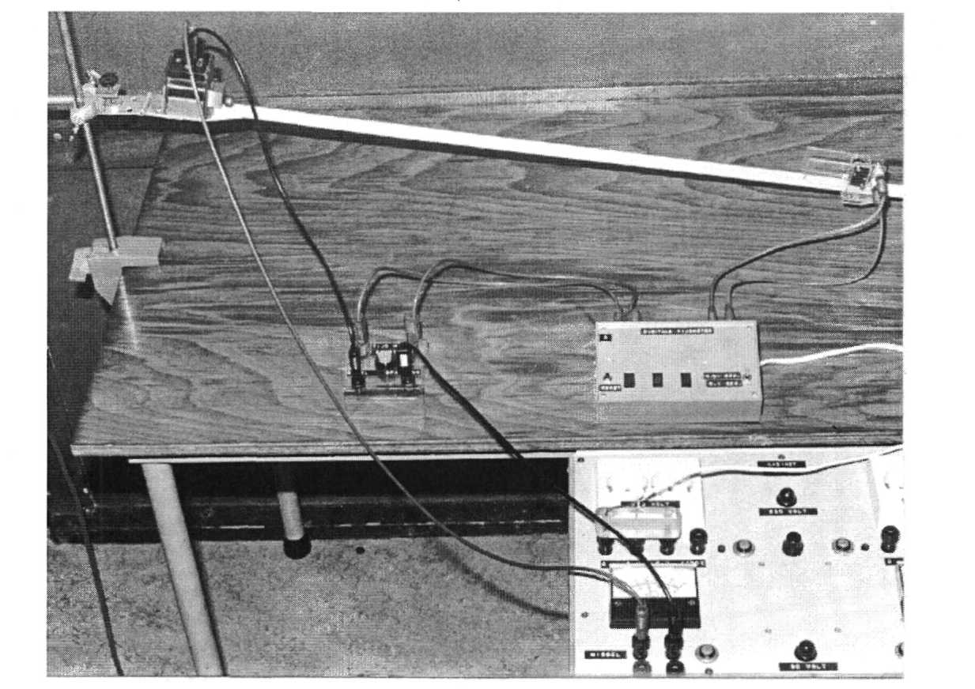
fig 3-7a
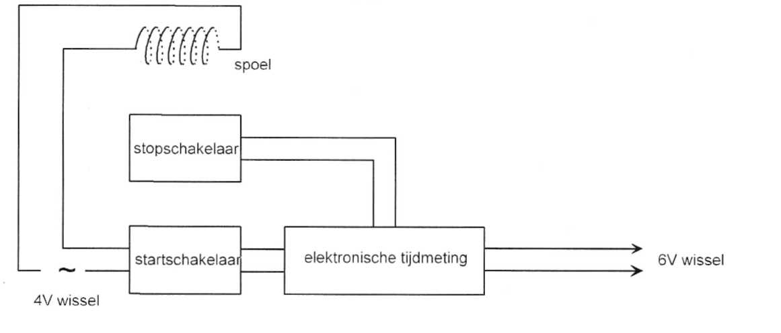
fig 3-7b

a Laat de schakeling controleren voordat je de spanning inschakelt.
Voer voldoende metingen uit om de plaats-tijd-grafiek van de beweging van de kogel
langs de goot te kunnen maken. Omdat de beweging waarschijnlijk niet eenparig is
moet je dus voor meerdere afstanden de roltijd meten.
Houd bij het meten van de rolafstand rekening met de diameter van de kogel.
b Teken met een mooie vloeiende kromme de plaats-tijd-grafiek voor de beweging van de
kogel.
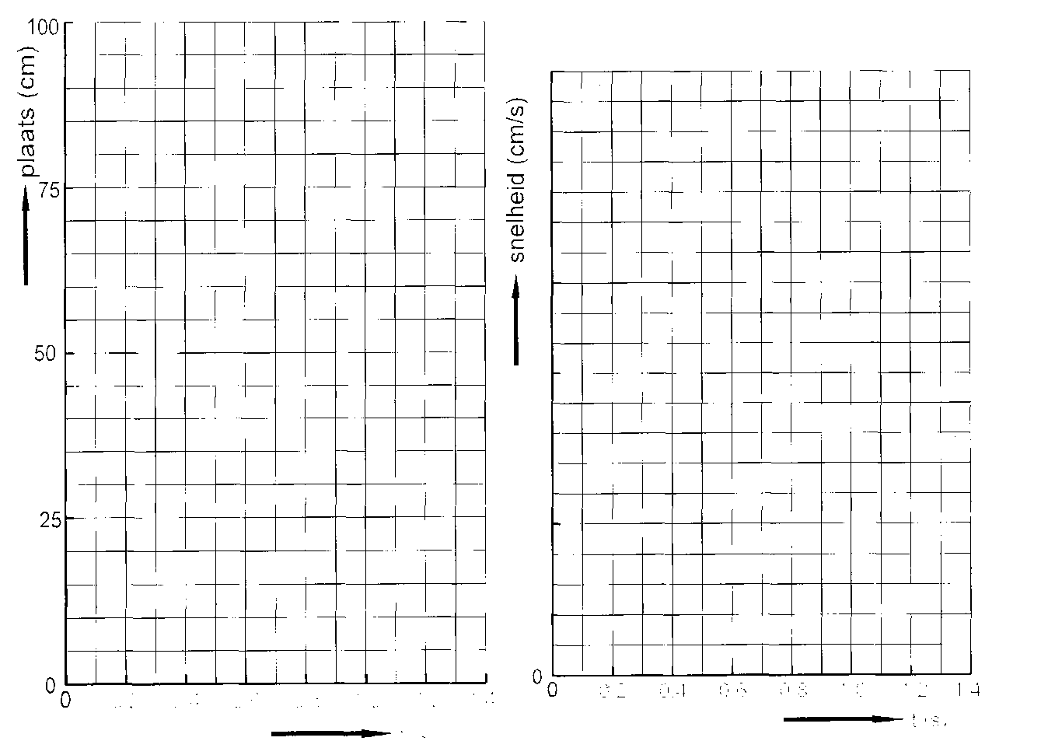
fig 3-8
c Bereken de snelheid van de kogel op een aantal tijdstippen met de interval- of
raaklij nmethode.
d Teken de snelheid-tijd-grafiek.
e Leg uit of de beweging van de kogel eenparig versneld is.

Opgave 10
Figuur 3-9a is de plaats-tijd-grafiek van een kogel die langs een hellende goot rolt. De goot is
2,0 m lang en het 0-punt is boven gekozen. De kogel beweegt dus in negatieve richting. De
snelheid is negatief.

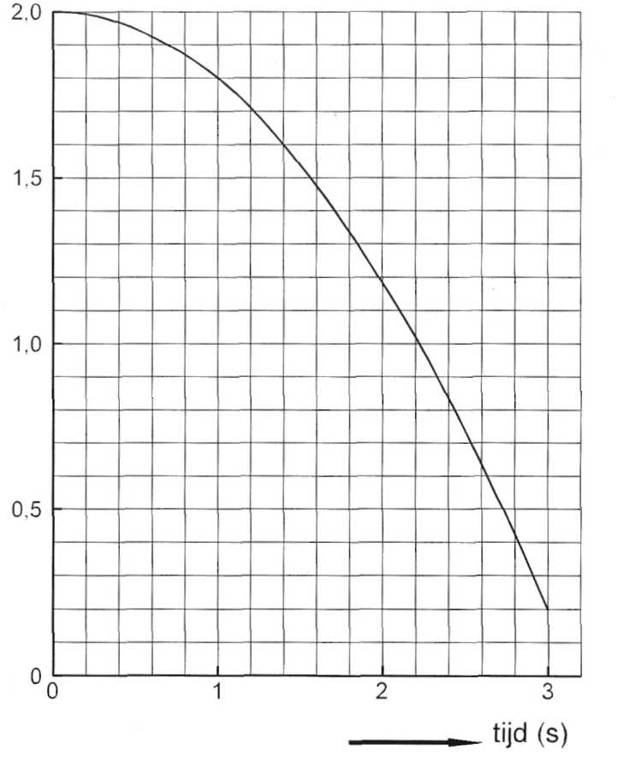
a Hoe blijkt uit de plaats-tijd
grafiek dat de beweging van de
kogel niet eenparig is?
b Bereken met de raaklijn de
snelheid op 0,5; 1,0; 1,5; 2,0 en
2,5 s en noteer deze in de tabel.
Verdeel de taken in je groep.

tijd (s) | snelheid (m/s)
0,5
1,0
1,5
2,0
2,5

c Teken in figuur 3-9b de fig 3-9a
snelheid-tijd-grafiek voor de beweging van de kogel.
Met vaart wordt de grootte van de snelheid bedoeld zonder dat op de richting wordt
gelet.
De vaart wordt steeds groter in negatieve richting. De beweging is dus versneld.
Omdat bovendien de snelheid-tijd-grafiek een rechte lijn is, kunnen we zeggen dat de

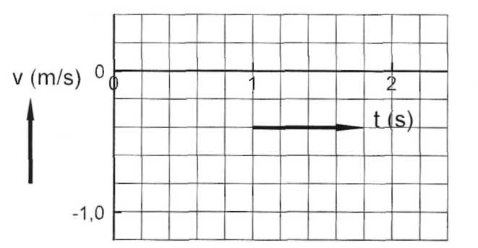
beweging eenparig versneld is.
d Bereken met hoeveel m/s de
snelheid in 1,5 s verandert.
e Bereken met hoeveel m/s de
snelheid per seconde verandert. fig 3-9b

Opgave 11
a Omschrijf de beweging waarvan figuur 3-10 de plaats-tijd-grafiek is
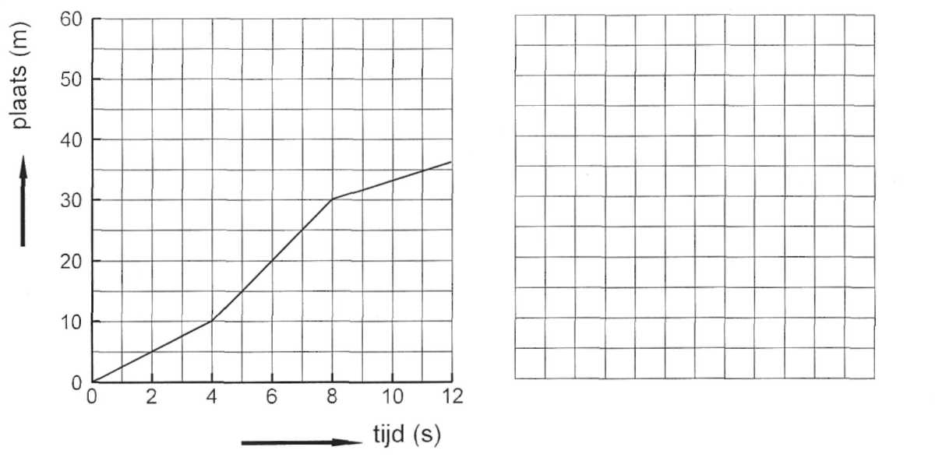
fig 3-10
b Bereken de snelheid op t = 2,0 s, op t = 7,0 s en op t = 9,0 s.
c Teken de snelheid-tijd-grafiek voor deze beweging van 0 tot 10,0 s.
Samenvatting Be 3
- De snelheid op een bepaald tijdstip kan op twee manieren uit de plaats-tijd
grafiek worden afgeleid:
- de intervalmethode - De snelheid is de gemiddelde snelheid op een interval
rond dat tijdstip.
- de raaklijnmethode - De snelheid is gelijk aan de snelheid die hoort bij de
raaklijn aan de plaats-tijd-grafiek op dat tijdstip.

- Een beweging waarbij de toename van de vaart per seconde constant is,
wordt een eenparig versnelde beweging genoemd. Deze toename kan in
negatieve of positieve richting zijn.
- De snelheid-tijd-grafiek van een eenparig versnelde beweging is een schuine
rechte lijn die van de tijd-as afgaat.
- Als de afname van de vaart constant is, spreken we van een eenparig
vertraagde beweging. De snelheid-tijd-grafiek is een rechte lijn die naar de
tijd-as toeloopt.

